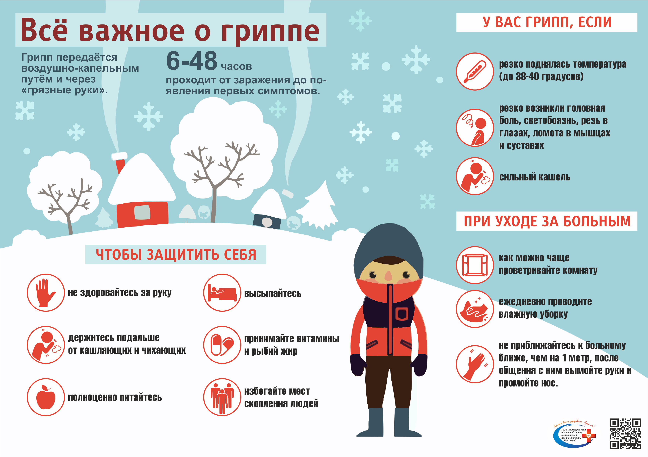
Информационное письмо
«Осторожно: Грипп»

Грипп — это острое инфекционное заболевание, передающееся воздушно- капельным путем и поражающее верхние дыхательные пути. Грипп в 2019-2020 году- это эпидемия новых штаммов вируса, которые уже мутировали с прошлых лет. Из-за этой мутации появляются вирусы,которые поражают организм человека в короткие сроки,с тяжелыми осложнениями и длительным периодом выздоровления.
Эпидемии гриппа происходят почти каждый год по всему миру. По данным Всемирной Организации Здравоохранения ежегодно от гриппа погибают от 300000-400000человек, и не только среди тех групп, что считались группами повышенного риска развития осложнений,таких как пожилые люди,лица с хроническими медицинскими состояниями и беременные женщины, но также среди молодых и здоровых людей. В 2018 году уровень заболеваемости гриппом и ОРВИ в РФ снизилась, Было зарегистрировано 21034 случая на 100 тысяч человек постоянного населения, что на 3%меньше , чем в 2017 году.
По результатам мониторинга заболеваемости гриппом и ОРВИ в Республике Калмыкия в январе 2020 года
эпидемиологическая ситуация в целом спокойная. Всего по республике зарегистрирован 1 случай гриппа «В» среди взрослых и 195 случаев ОРВИ.
Среди детей случаев гриппа нет, ОРВИ зарегистрировано в 124 случаях.

Пути инфицирования:
Основной путь передачи вирусов гриппа и ОРВИ- воздушно- капельный. Вирусы передаются при разговоре, кашле и чихании от больного человека к здоровому. Вирусы могут также распространяться через загрязненные руки или предметы, на которых находятся частицы вируса гриппа.

-Кроме того, вирусы способны выживать на таких поверхностях как столы, дверные ручки, телефоны, игрушки в течение 2-8 часов с момента попадания частиц вируса на поверхность предмета.
Лица, инфицированные вирусом гриппа,начинают распространять возбудителя инфекции,за день до появления первых симптомов и до седьмого дня болезни. Но есть группа лиц , в которую также входят дети младшего возраста, способных распространять вирус до десяти дней.
Клиника:
Заболевание начинается остро. Уже в первые часы температура тела достигает максимальных показателей — 39-40 градусов,появляется резкая слабость, выраженные головные и мышечные боли, боли при движении глазными яблоками или при надавливании на них. Катаральный синдром часто отступает на второй план, проявляется сухостью и ощущением першения в горле, заложенностью носа, сухим кашлем.
Что делать, если Вы начали болеть:
1. Останьтесь дома. Соблюдайте постельный режим.
2. При температуре-38-39 градусов вызывайте участкового терапевта на дом. Не сбивайте температуру ниже 38 градусов- это показатель того,что в организме активно вырабатываются защитные клетки против вируса.
3. Пейте как можно больше жидкости- теплый чай,морсы,компоты, соки,отвары трав, шиповника.
4.Соблюдайте правила личной гигиены:
-чаще мойте руки,прикрывайте рот и нос салфеткой во время кашля и чихания
- регулярно проветривайте комнату
-пользуйтесь индивидуальной посудой и полотенцем.
Помните!
- не рекомендуется переносить грипп на «ногах»
- самолечение при гриппе недопустимо
- своевременное обращение к врачу и раннее начало лечения «первые 48 часов заболевания» снизят риск осложнений гриппа- бронхита,пневмонии, отита,менингита,энцефалита, поражения сердца, почек, и других внутренних органов и систем.
- формирование собственного иммунитета-это полноценное питание,прием витаминов,здоровый сон,отказ от вредных привычек,избежание стрессовых ситуаций, употребление в пищу больше лука, чеснока, «их можно развешивать в виде гирлянд или раскладывать в открытой посуде и порезанном виде».
-самым надежным и эффективным средством профилактики гриппа по- прежнему остается своевременно сделанная прививка.

